长会保字〔2018〕5号

关于进一步清理和规范
困难职工纸质和电子档案的通知

各县（市）区、开发区总工会（工委），各基层工会，市总各产业工会（工委）、职工服务中心：
按照中华全国总工会办公厅印发的《困难职工档案管理办法》（总工办发〔2016〕36号）和省总工会专项督查工作要求，为进一步规范困难职工纸质和电子档案管理工作,现将有关问题明确如下：
一、按照省总文件要求规范建立困难职工档案
1.省总工会《关于转发＜关于做好困难职工解困脱困建档立卡工作的通知＞的通知》（吉会保字〔2016〕3号）规定，建档立卡的对象包括：
家庭人均收入低于当地最低生活保障线，经政府救助后仍生活困难的职工家庭；家庭人均收入在当地最低生活保障线150%以内（含），但由于患病、子女上学、残疾、单亲及其他特殊原因造成生活困难的职工家庭；因职工本人或家庭成员遭受突发事件、意外伤害、重大疾病或其他原因导致生活困难的职工家庭，且家庭人均收入在当地最低生活保障线300%以内（含）；符合上述条件且加入工会组织的农民工家庭。
在已实行社会化管理的地区，保留会籍的退休职工，原则上不再纳入建档立卡范围；失业人员在领取失业金期间符合建档条件的，可以建档立卡。
2.中华全国总工会《困难职工档案管理办法》和吉会保字〔2016〕3号文件规定，具有下列情形之一的职工家庭，不建档立卡：
（1）已纳入政府低保范围，并由政府进行救助的，且不属于生活困难的；
（2）经政府和其他有关部门救助的；
（3）拥有2套以上（含）住宅的，拥有商业店铺或雇佣他人从事经营活动的，子女进入高收费私立学校或自费出国留学的。
（4）非受雇佣经常使用机动车辆、船舶、工程机械以及大型农机具的。
3.2017年7月27日核准的城市最低生活标准（月人均）：
长春市（不含双阳区、九台区）620 元、长春市双阳区 400元、长春市九台区 400 元、榆树市 360 元、农安县 430 元、德惠市 393 元。
二、完善困难职工纸质档案
（一）按照建档工会入户调查摸底或职工个人申报、审批对象公示、建档工会核实、上级工会复核、县级(含)以上工会帮扶(服务)中心备案的程序，建立困难职工原始纸质档案。
（二）工会组织管理隶属市总工会（工委）的基层工会建立的困难职工原始纸质档案，副本（即复印件）需报市总帮扶(服务)中心备案。市总帮扶(服务)中心对基层工会建立的原始档案进行严格复核，对不符合要求的档案应及时退回原建档单位。
（三）困难职工纸质档案要装订成册(几个困难职工档案装订成一册，可自行确定)。编制目录，目录编号顺序与困难职工档案顺序一致。困难职工建档材料顺序如下：
1.封皮。
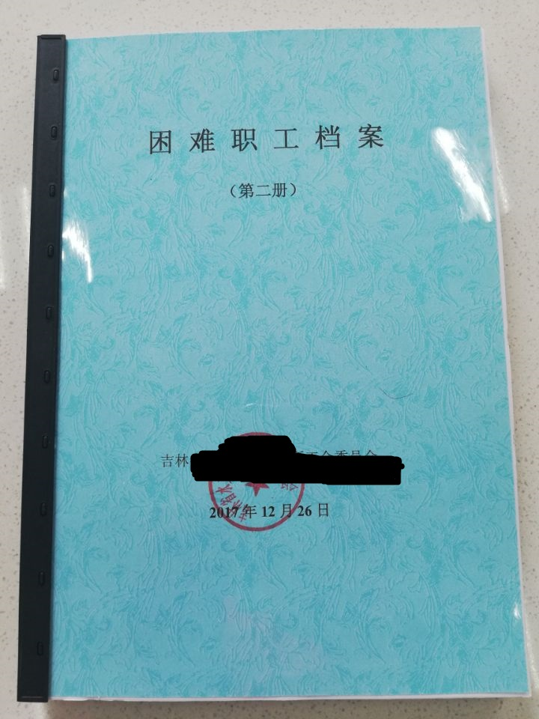（可供参考）
2.目录。
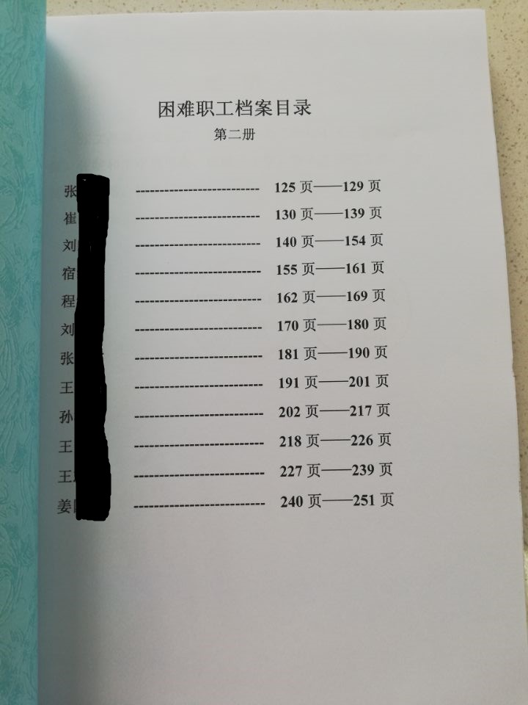（可供参考）
3.单位公示证明材料（加盖行政公章）。
4.帮扶系统中困难职工电子档案的纸质版。
5.困难职工解困脱困联系卡。
6.困难职工本人需提交的材料：
（1）本人书面申请。（需本人签字）
（2）困难职工本人、妻子（丈夫）和子女等家庭成员的户口页复印件。
（3）职工本人身份证和工会会员卡或吉林九台农商行银行卡复印件。（上下复印到一张A4纸上）
（4）单位证明。（详细说明职工家庭基本情况、职工工资收入情况和致困原因等，同时加盖单位工会和劳动人事章）
（5）困难职工妻子（丈夫）、子女等家庭成员，在就业年龄段内且具有劳动能力的需提供收入证明，若为失业、无业等人员，需提供失业或就业状况证明。有劳动能力的尚在校就读的,确无独立生活能力的子女则不需要提供证明。困难职工本人及家庭成员除工资性收入外，还有其他收入来源的需说明情况，并提供相关证明材料。
家庭成员中有下列情形之一的，还应当提供以下相应材料的复印件：
（6）有重病患者的，提供区级以上医疗机构出具的《诊断书》等相关医疗证明材料。
（7）因工伤事故致困的，提供《工伤证》等相关证明材料。
（8）有残疾人的，提供《残疾证》等相关证明材料。
（9）遭受重大自然灾害或突发性灾害的困难职工提供相关部门出具的损失证明材料。
（10）单亲职工应提供离婚证或离婚判（调解）决书等相关证明材料。
（11）有离休、退休人员的，提供领取离休金、退休金有关凭证。
（12）有领取失业保险金的，提供人力资源和社会保障部门出具的领取失业保险金起始期限和标准的证明。
（13）属于农业户口且在农村有土地的农民工家庭，需提供土地承包合同或者转包合同（协议）和国家各项补贴收入证明。
（14）有高中（中专）、大专、本科阶段在校就读学生的，提供所在学校的学籍证明;新入学的学生，提供学校录取通知书。
（15）各级工会认为需要提供的其他相关证明和材料。
三、完善工会帮扶工作管理系统中的电子档案
（一）完善困难职工电子档案
1.完整填写职工档案信息。填全困难类别、家庭成员收入、年度必要支出、银行卡号、合同期限、当前学历、入学年份及年制等困难职工档案表中的所有信息项。
2.困难职工本人或家庭成员患有疾病的，要将疾病诊断扫描后上传至帮扶系统的困难职工档案中。
可参考《全国工会帮扶工作管理系统使用手册》。
新增附件：
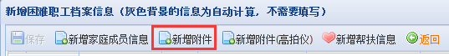
点击工具栏中的“新增附件”按钮，系统弹出如下窗口，同样上传附件后，可以点击保存按钮完成操作，或者点击保存并新增下一条。
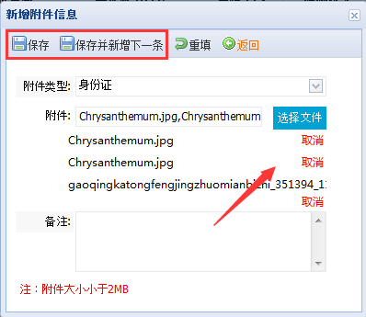
提示上传成功，表明新增附件操作成功。
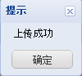
新增的附件可以在职工档案中附件处进行查看、修改、删除和下载操作：
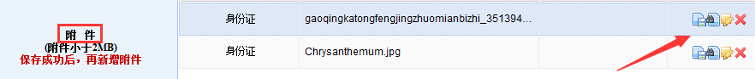
提示：在新增附件信息窗口中可以选择多条文件信息，同时可以把选择文件进行取消。
3.在困难职工档案中填写立卡信息，并为困难职工发放纸质的“困难职工解困脱困联系卡”。
立卡信息填写：
打开困难职工档案——点击“编辑”项——点击“立卡信息”项，进入立卡信息操作页面——填写家庭状况、五类重点群体、四个一批措施、七个行动计划、帮扶单位、帮扶联系人等内容——点击“保存”。
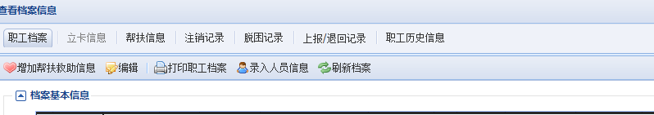
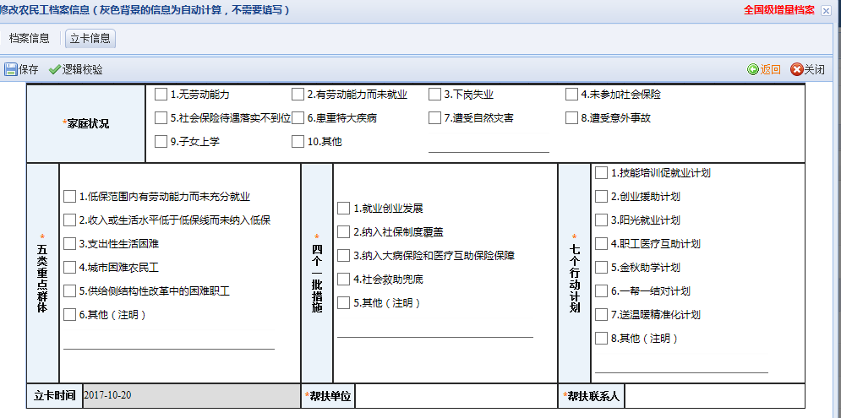
（二）动态管理困难职工电子档案
1.对帮扶系统中不符合建档标准的困难职工档案进行清理。
（1）由于退休、迁出、脱困、死亡、失踪、解除劳动关系或者家庭月人均收入超过建档标准等原因，不符合救助条件的困难职工档案，可以根据实际情况进行脱困或注销等相应处理。其中是存量档案的，可进行脱困处理；是增量档案的，可进行脱困或注销处理。
（2）帮扶系统中，2年没有帮扶过的档案，直接退到建档工会；3年没有帮扶过的档案，系统自动注销。
（3）及时清理橙色档案。可对系统中的橙色档案根据困难职工实际情况进行注销或脱困等处理。
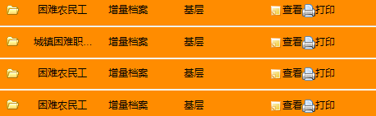
2.各建档单位对档案实行动态管理。做到随时发现随时录入,随时变化随时调整,随时脱困随时撤档。做到纸质档案与电子档案保持同步，一种档案发生变化时，另一种档案应不晚于30个工作日完成同步工作。做到每年对档案至少进行两次集中清理，金秋助学前（6月底前），两节送温暖前（11底前）。
3.对一年未改、未刷新困难职工档案，进行刷新处理。
点击“一年未改、未刷新档案列表”按钮，进入到一年未改、未刷新档案列表操作页面，如下图所示，在此页面可以对一年未改、未刷新档案进行查询、刷新和导出/打印的操作。

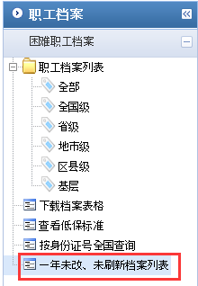
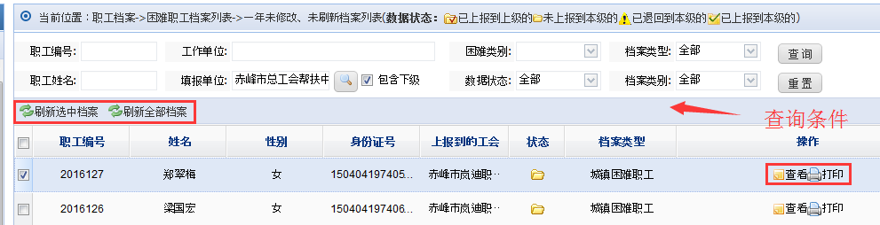

市总工会保障工作部
2018年4月28日

长春市总工会保障工作部 2018年4月28日印发

